Примерные оценочные материалы, применяемые при проведении промежуточной аттестации по производственной практике "Технологическая практика 2"

Представлен шаблон титула отчета по практике: (Технологическая (проектно-технологическая)).

Содержание

Шаблон бланка индивидуального задания на практику 3
Шаблон титульного листа отчета для прохождения практики на кафедре 4
Шаблон титульного листа отчета для прохождения практики на производстве 5
Требования к структуре отчета по практике. 6
Требования к оформлению отчета по практике. 7
Общие требования 7
Заголовки 8
Нумерация разделов, подразделов, пунктов и подпунктов 10
Нумерация страниц отчета 11
Иллюстрации 11
Таблицы 14
Формулы и уравнения 16
Ссылки 18
Порядок представления и защиты отчета по практике. 19
Критерии оценки результатов защиты отчета по практике. 20

Вопросы для устного опроса при проведении промежуточной аттестации по практике

- Какие основные задачи решает специалист по проектированию железных дорог?
- В чём заключается процесс проектирования железных дорог?
- Какие исходные данные используются при проектировании железных дорог?
- Какие виды изысканий проводятся при проектировании железных дорог?
- Какие требования предъявляются к проектированию железных дорог с точки зрения безопасности и экологии?
- Как учитываются климатические условия и рельеф местности при проектировании железных дорог?
- Какие типы транспортных развязок и узлов используются при проектировании железных дорог?
- Какие методы оптимизации используются при проектировании железных дорог для снижения затрат и повышения эффективности?
- Как осуществляется контроль качества проектирования железных дорог?
- Какие нормативные документы и стандарты применяются при проектировании железных дорог?
- Как происходит согласование и утверждение проекта железной дороги?
- Какие этапы включает в себя процесс строительства и ввода в эксплуатацию железной дороги?
- Как осуществляется мониторинг и эксплуатация построенной железной дороги?
- Какие проблемы и вызовы стоят перед специалистами по проектированию железных дорог в современных условиях?
- Как можно повысить эффективность и качество проектирования железных дорог с учётом развития технологий и требований рынка?

Шаблон бланка индивидуального задания на практику


МИНИСТЕРСТВО ТРАНСПОРТА РОССИЙСКОЙ ФЕДЕРАЦИИ
ФЕДЕРАЛЬНОЕ ГОСУДАРСТВЕННОЕ АВТОНОМНОЕ ОБРАЗОВАТЕЛЬНОЕ УЧРЕЖДЕНИЕ ВЫСШЕГО ОБРАЗОВАНИЯ
«РОССИЙСКИЙ УНИВЕРСИТЕТ ТРАНСПОРТА»
(РУТ (МИИТ)
ИНСТИТУТ ПУТИ, СТРОИТЕЛЬСТВА И СООРУЖЕНИЙ
Кафедра «Проектирование и строительство железных дорог»

ИНДИВИДУЛЬНОЕ ЗАДАНИЕ

для производственной практики (технологическая (проектно-технологическая)) студентов 4 курса
по специальности
23.05.06 «Строительство железных дорог, мостов и транспортных тоннелей»
специализации
«Строительство магистральных железных дорог»

Студент группы:

СЖД-441 Иванов Иван Иванович

Содержание работы:

Выполнить расчет устойчивости земляного полотна используя ПО

Руководитель практики от Института | И.И. Иванов
Ответственный за практику на кафедре | М.А. Парамонов


Шаблон титульного листа отчета для прохождения практики на кафедре

МИНИСТЕРСТВО ТРАНСПОРТА РОССИЙСКОЙ ФЕДЕРАЦИИ
ФЕДЕРАЛЬНОЕ ГОСУДАРСТВЕННОЕ АВТОНОМНОЕ ОБРАЗОВАТЕЛЬНОЕ УЧРЕЖДЕНИЕ ВЫСШЕГО ОБРАЗОВАНИЯ
«РОССИЙСКИЙ УНИВЕРСИТЕТ ТРАНСПОРТА»
(РУТ (МИИТ)
ИНСТИТУТ ПУТИ, СТРОИТЕЛЬСТВА И СООРУЖЕНИЙ
Кафедра «Проектирование и строительство железных дорог»

Отчет по производственной практике
(технологическая (проектно-технологическая))

Период проведения практики: 11.11.1111 – 11.11.1111

Выполнил:
обучающийся |  |  |  | группы СЖД-111 |  |  | И.И. Иванов
 |  |  |  |  |  | (подпись)
Согласовано:
Ответственный за организацию практики на кафедре |  |  |  | ассистент |  |  | М.А. Парамонов
 |  |  |  |  |  | (подпись)
Принял:
Руководитель от института |  |  |  | доцент кафедры |  |  | И.И. Иванов
 |  |  |  |  |  | (подпись)
Оценка: |  |  | 5 (отлично)
Дата: |  | 11.11.1111

Москва – 2021

Шаблон титульного листа отчета для прохождения практики на производстве
МИНИСТЕРСТВО ТРАНСПОРТА РОССИЙСКОЙ ФЕДЕРАЦИИ
ФЕДЕРАЛЬНОЕ ГОСУДАРСТВЕННОЕ АВТОНОМНОЕ ОБРАЗОВАТЕЛЬНОЕ УЧРЕЖДЕНИЕ ВЫСШЕГО ОБРАЗОВАНИЯ
«РОССИЙСКИЙ УНИВЕРСИТЕТ ТРАНСПОРТА»
(РУТ (МИИТ)
ИНСТИТУТ ПУТИ, СТРОИТЕЛЬСТВА И СООРУЖЕНИЙ
Кафедра «Проектирование и строительство железных дорог»

Отчет по производственной практике
(технологическая (проектно-технологическая))

Период проведения практики: 11.11.1111 – 11.11.1111

Выполнил:
обучающийся |  |  |  | группы СЖД-111 |  |  |  |  |  |  | И.И. Иванов
 |  |  |  |  |  |  |  | (подпись)
Согласовано:
Руководитель от производства
 |  |  |  | (должность) |  |  |  | (М.П. подпись) |  |  | (Ф.И.О.)
Ответственный за организацию практики на кафедре |  |  |  | ассистент |  |  |  |  |  |  | М.А. Парамонов
 |  |  |  |  |  |  |  | (подпись)
Принял:
Руководитель от института |  |  |  | доцент кафедры |  |  |  |  |  |  | И.И. Иванов
 |  |  |  |  |  |  |  | (подпись)
Оценка: |  |  | 5 (отлично)
Дата: |  |  | 11.11.1111

Москва – 2021

Требования к структуре отчета по практике.

Структура отчета должна состоять из следующих разделов:
- титульный лист – лист не нумеруется;
- содержание – лист не нумеруется;
- индивидуальное задание – лист не нумеруется;
- введение – не менее 2 листов, начало нумерации страницы с цифры 3;
- основная часть отчета – не менее 5 листов;
- заключение – не менее 2 листов;
- список использованных источников;
- приложения (при наличии).

Требования к оформлению отчета по практике.

Общие требования
Отчет о преддипломной практике должен быть выполнен любым печатным способом на одной стороне листа белой бумаги формата А4 через полтора интервала. Цвет шрифта должен быть черным, размер шрифта - 14 пт. Тип шрифта для основного текста отчета - Times New Roman. Отступ слева и справа, интервал перед и после равен 0! Отступ первой строки равен 1,25 см.

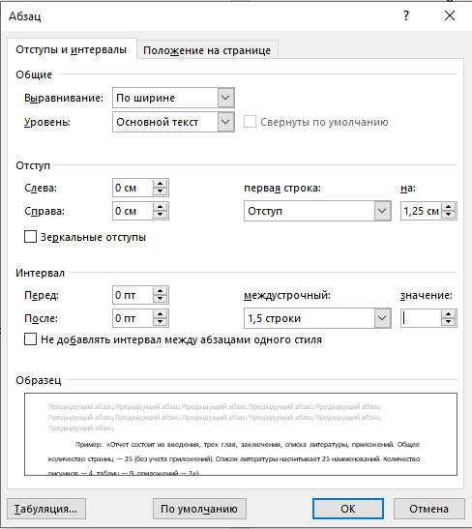
Пример:

Полужирный шрифт применяют только для заголовков разделов и подразделов, заголовков структурных элементов. Использование курсива допускается для обозначения объектов (биология, геология, медицина, нанотехнологии, генная инженерия и др.) и написания терминов (например, in vivo, in vitro) и иных объектов и терминов на латыни.
Текст отчета следует печатать, соблюдая следующие размеры полей: левое - 30 мм, правое - 15 мм, верхнее и нижнее - 20 мм. Абзацный отступ должен быть одинаковым по всему тексту отчета и равен 1,25 см.

Заголовки
Наименования структурных элементов отчета: «РЕФЕРАТ», «СОДЕРЖАНИЕ», «ВВЕДЕНИЕ», «ЗАКЛЮЧЕНИЕ», «СПИСОК ИСПОЛЬЗОВАННЫХ ИСТОЧНИКОВ», «ПРИЛОЖЕНИЕ» служат заголовками структурных элементов отчета.
Заголовки структурных элементов следует располагать в середине строки без точки в конце, прописными буквами, не подчеркивая, без отступа первой строки. Интервал перед равен нулю, интервал после равен 24 пт. Каждый структурный элемент и каждый раздел основной части отчета начинают с новой страницы.

Пример:
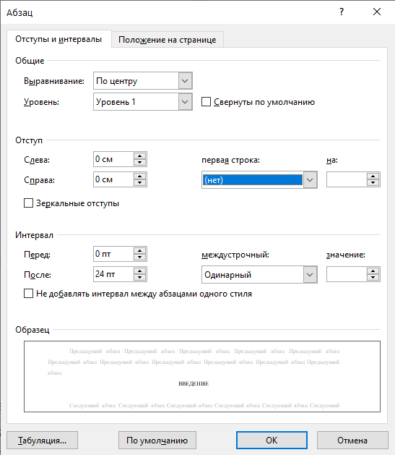 | 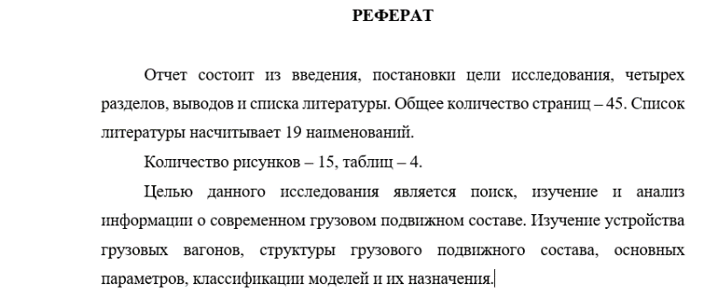

Заголовки разделов и подразделов основной части отчета следует начинать с абзацного отступа (1,25 см) и размещать после порядкового номера, печатать с прописной буквы, полужирным шрифтом, не подчеркивать, без точки в конце. Выравнивание по ширине. Если заголовок включает несколько предложений, их разделяют точками. Переносы слов в заголовках не допускаются. У всех заголовков межстрочный интервал равен – одинарному.

Заголовки разделов следует располагать по ширине без точки в конце, с одинарной порядковой арабской нумерацией, прописными буквами, не подчеркивая, с отступом первой строки равным 1,25 см. Интервал перед равен нулю, интервал после равен 24 пт.

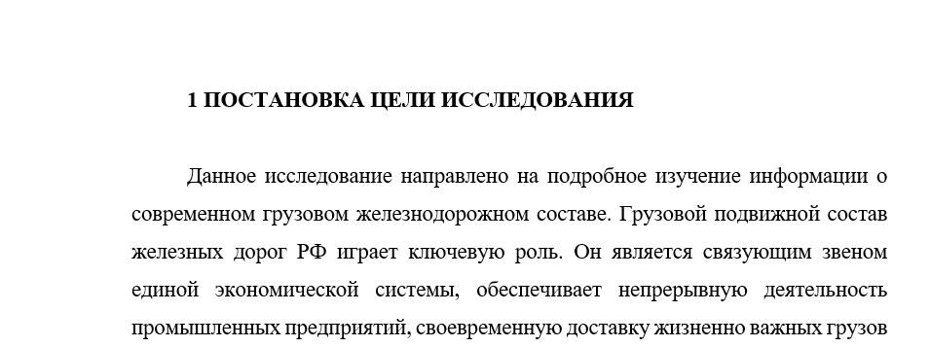
Пример:
В случае, когда сначала идет заголовок раздела, а затем подраздел, то применяются те же правила выравнивания и отступа, но интервал между заголовками равен 12 пт. (те интервал после у Раздела равен 12 пт., а интервал перед у Подраздела равен 12 пт.), а интервал между подразделом равен 24 пт.


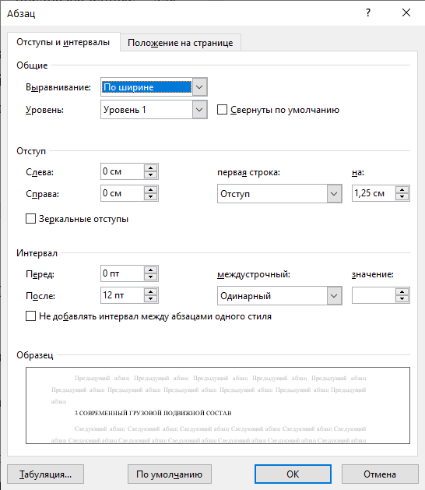

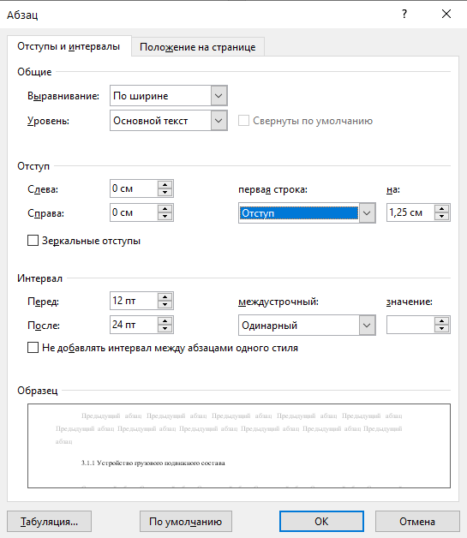
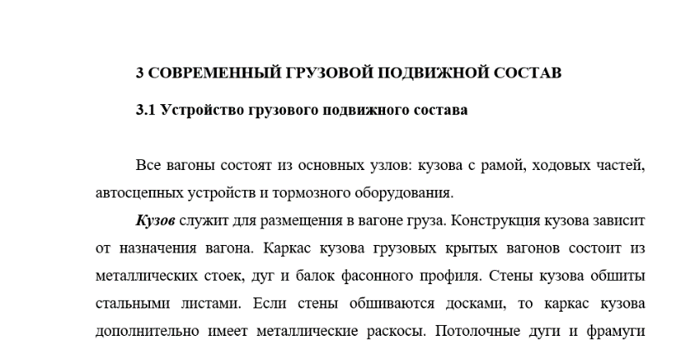
Пример:

Нумерация разделов, подразделов, пунктов и подпунктов
Разделы должны иметь порядковые номера в пределах всего отчета, обозначенные арабскими цифрами без точки и расположенные с абзацного отступа. Подразделы должны иметь нумерацию в пределах каждого раздела. Номер подраздела состоит из номеров раздела и подраздела, разделенных точкой. В конце номера подраздела точка не ставится. Разделы, как и подразделы, могут состоять из одного или нескольких пунктов.
Заголовки должны четко и кратко отражать содержание разделов, подразделов. Если заголовок состоит из двух предложений, их разделяют точкой.

Пример:


Если раздел или подраздел состоит из одного пункта, то пункт не нумеруется.
Внутри пунктов или подпунктов могут быть приведены перечисления. Перед каждым элементом перечисления следует ставить тире. При необходимости ссылки в тексте отчета на один из элементов перечисления вместо тире ставят строчные буквы русского алфавита со скобкой, начиная с буквы "а" (за исключением букв ё, з, й, о, ч, ъ, ы, ь). Простые перечисления отделяются запятой, сложные - точкой с запятой.

Пример:
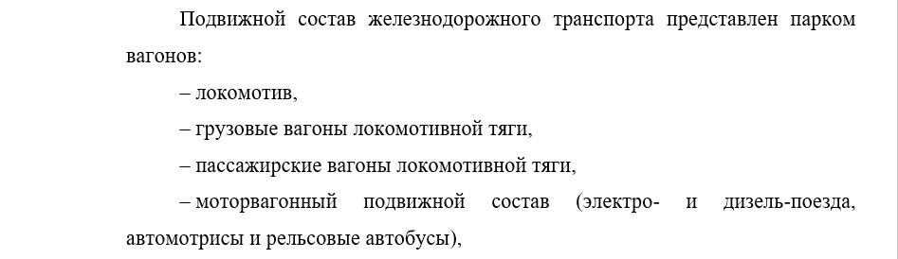

Нумерация страниц отчета
Страницы отчета следует нумеровать арабскими цифрами, соблюдая сквозную нумерацию по всему тексту отчета, включая приложения. Номер страницы проставляется в центре нижней части страницы без точки.
Титульный лист включают в общую нумерацию страниц отчета. Номер страницы на титульном листе и на рабочем графике не проставляют.
Иллюстрации и таблицы, расположенные на отдельных листах, включают в общую нумерацию страниц отчета.

Пример:
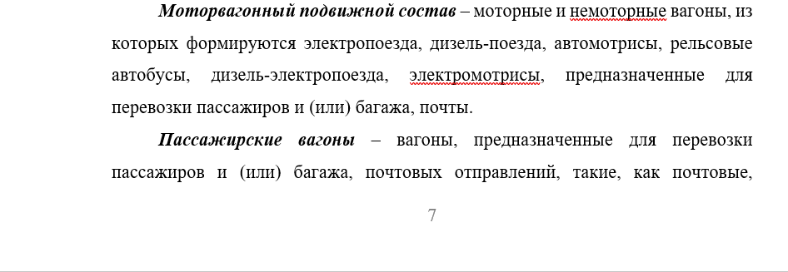

Иллюстрации
Иллюстрации (чертежи, графики, схемы, компьютерные распечатки, диаграммы, фотоснимки) следует располагать в отчете непосредственно после текста отчета, где они упоминаются впервые, или на следующей странице (по возможности ближе к соответствующим частям текста отчета). На все иллюстрации в отчете должны быть даны ссылки. При ссылке необходимо писать слово "рисунок" и его номер, например: "в соответствии с рисунком 2" и т.д.

Пример:
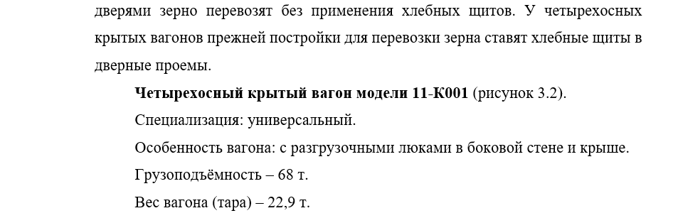
Чертежи, графики, диаграммы, схемы, помещаемые в отчете, должны соответствовать требованиям стандартов Единой системы конструкторской документации (ЕСКД).
Количество иллюстраций должно быть достаточным для пояснения излагаемого текста отчета.
Иллюстрации, за исключением иллюстраций, приведенных в приложениях, следует нумеровать арабскими цифрами сквозной нумерацией. Если рисунок один, то он обозначается: Рисунок 1.
Допускается нумеровать иллюстрации в пределах раздела отчета. В этом случае номер иллюстрации состоит из номера раздела и порядкового номера иллюстрации, разделенных точкой: Рисунок 2.1.

Пример:
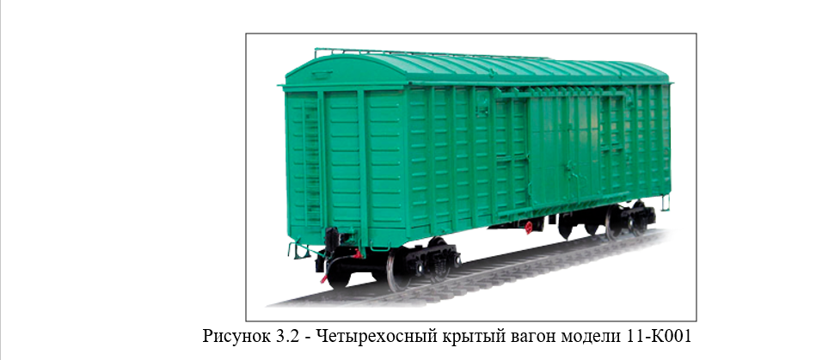

Иллюстрации каждого приложения обозначают отдельной нумерацией арабскими цифрами с добавлением перед цифрой обозначения приложения: Рисунок А.1.

Пример:
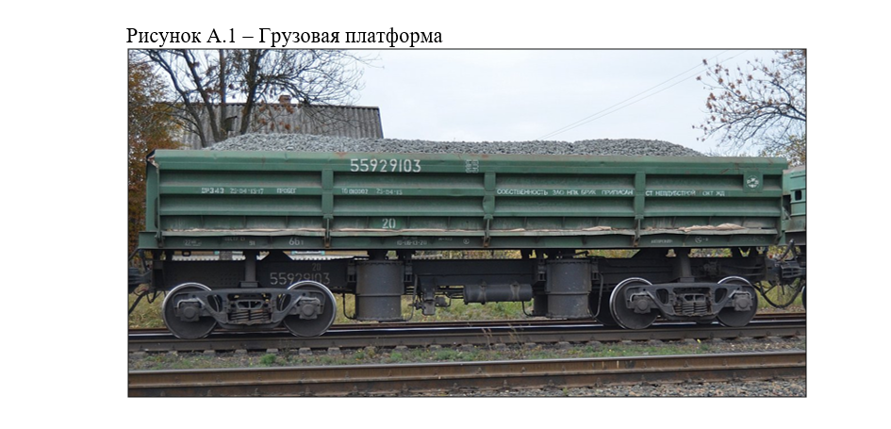

Иллюстрации при необходимости могут иметь наименование и пояснительные данные (подрисуночный текст). Слово "Рисунок", его номер и через тире наименование помещают после пояснительных данных и располагают в центре под рисунком без точки в конце.
Рисунки располагаются по центру, и их подпись соответственно располагается также по центру. Если наименование рисунка состоит из нескольких строк, то его следует записывать через один межстрочный интервал. Наименование рисунка приводят с прописной буквы без точки в конце. Перенос слов в наименовании графического материала не допускается.

Пример:
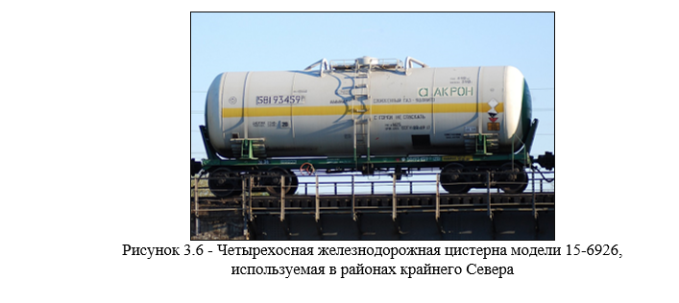

Таблицы
Цифровой материал должен оформляться в виде таблиц. Таблицы применяют для наглядности и удобства сравнения показателей.
Таблицу следует располагать непосредственно после текста, в котором она упоминается впервые, или на следующей странице. Расположение таблицы, как и подпись таблицы следует располагать, используя выравнивание по левому краю. На все таблицы в отчете должны быть ссылки. При ссылке следует печатать слово "таблица" с указанием ее номера.

Пример:
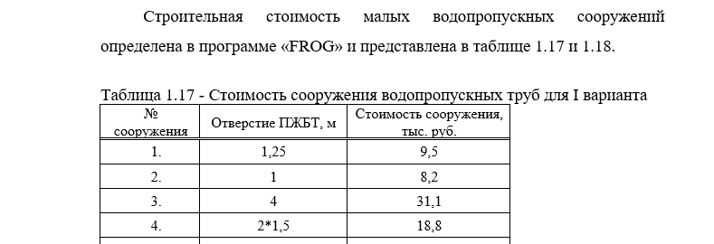

Наименование таблицы, при его наличии, должно отражать ее содержание, быть точным, кратким. Наименование следует помещать над таблицей слева, без абзацного отступа в следующем формате: Таблица Номер таблицы Тире Наименование таблицы. Наименование таблицы приводят с прописной буквы без точки в конце.

Пример:
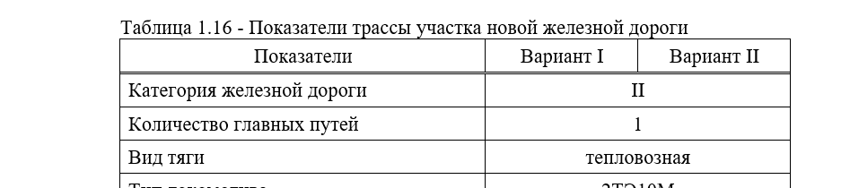

Если наименование таблицы занимает две строки и более, то его следует записывать через один межстрочный интервал.

Пример:
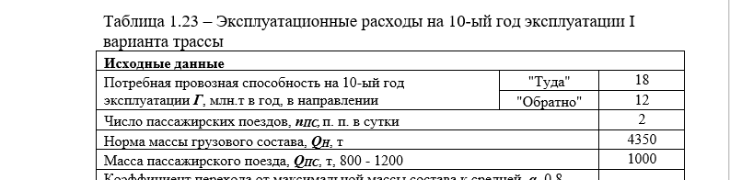

Таблицу с большим количеством строк допускается переносить на другую страницу. При переносе части таблицы на другую страницу слово "Таблица", ее номер и наименование указывают один раз слева над первой частью таблицы, а над другими частями также слева пишут слова "Продолжение таблицы" и указывают номер таблицы.

Пример:
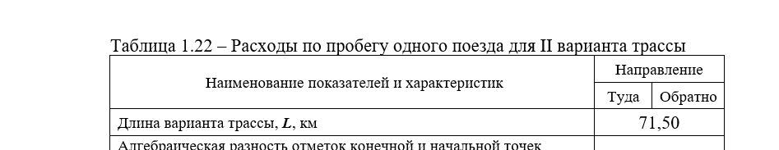

Таблицы, за исключением таблиц приложений, следует нумеровать арабскими цифрами сквозной нумерацией.
Таблицы каждого приложения обозначаются отдельной нумерацией арабскими цифрами с добавлением перед цифрой обозначения приложения. Если в отчете одна таблица, она должна быть обозначена "Таблица 1" или "Таблица А.1" (если она приведена в приложении А).

Пример:
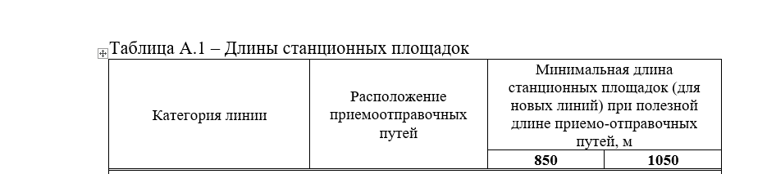

Допускается нумеровать таблицы в пределах раздела при большом объеме отчета. В этом случае номер таблицы состоит из номера раздела и порядкового номера таблицы, разделенных точкой: Таблица 2.3.

Пример:

Формулы и уравнения
Уравнения и формулы следует выделять из текста в отдельную строку, располагая по центру. Выше и ниже каждой формулы или уравнения должно быть оставлено не менее одной свободной строки.

Пример:


Если уравнение не умещается в одну строку, оно должно быть перенесено после знака равенства (=) или после знаков плюс (+), минус (-), умножения (х), деления (:) или других математических знаков. На новой строке знак повторяется. При переносе формулы на знаке, символизирующем операцию умножения, применяют знак "X".

Пример:
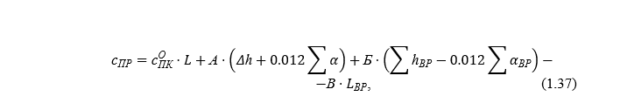

Пояснение значений символов и числовых коэффициентов следует приводить непосредственно под формулой в той же последовательности, в которой они представлены в формуле. Значение каждого символа и числового коэффициента необходимо приводить с новой строки. Первую строку пояснения начинают со слова "где" без двоеточия с абзаца.

Пример:


Формулы в отчете следует располагать посередине строки и обозначать порядковой нумерацией в пределах всего отчета арабскими цифрами в круглых скобках в крайнем правом положении на строке. Одну формулу обозначают (1). Допускается нумерация формул в пределах раздела. В этом случае номер формулы состоит из номера раздела и порядкового номера формулы, разделенных точкой: (3.1).

Пример:

Ссылки в отчете на порядковые номера формул приводятся в скобках: в формуле (1).

Пример:
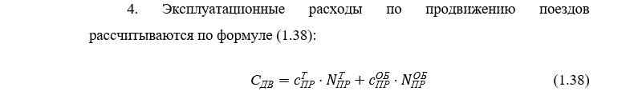

Формулы, помещаемые в приложениях, нумеруются арабскими цифрами в пределах каждого приложения с добавлением перед каждой цифрой обозначения приложения: (Б.1).

Пример:
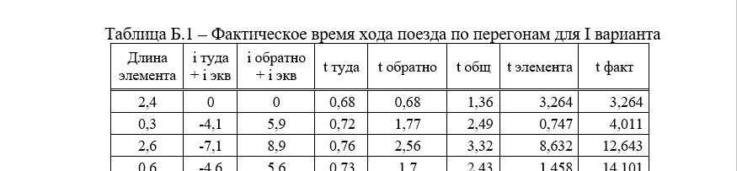

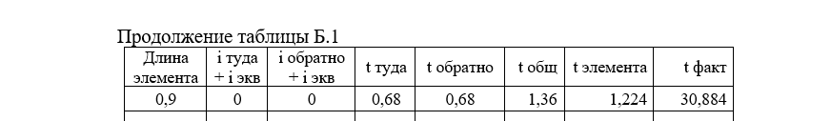

Ссылки
В отчете о рекомендуется приводить ссылки на использованные источники. При нумерации ссылок на документы, использованные при составлении отчета, приводится сплошная нумерация для всего текста отчета в целом или для отдельных разделов.
Порядковый номер ссылки (отсылки) приводят арабскими цифрами в квадратных скобках в конце текста ссылки.

Пример:


Порядковый номер библиографического описания источника в списке использованных источников соответствует номеру ссылки.

Пример:
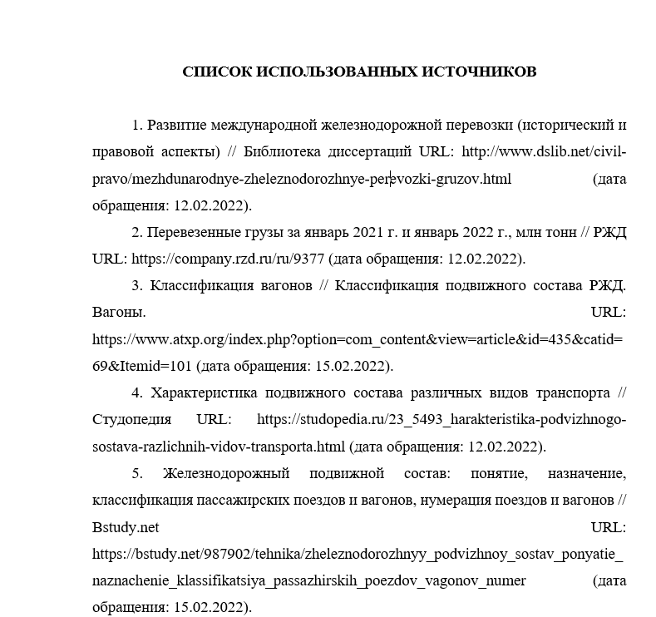

Ссылаться следует на документ в целом или на его разделы и приложения.
При ссылках на стандарты и технические условия указывают их обозначение, при этом допускается не указывать год их утверждения при условии полного описания стандарта и технических условий в списке использованных источников в соответствии с ГОСТ 7.1.

Пример:
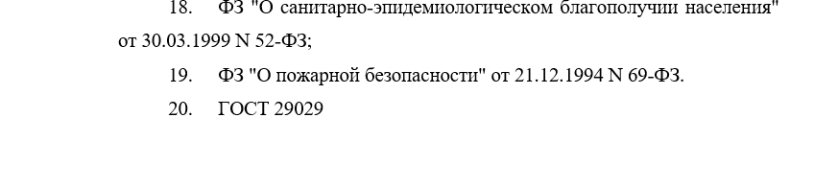

Порядок представления и защиты отчета по практике.

На титульном листе первая подпись – студента. После этого студент согласовывает свой отчет с руководителем практики. После этого отчет согласовывается (нормоконтроль) с ответственным за практику на кафедре – сотрудник кафедры «Проектирование и строительство железных дорог», он проверяет отчет на полноту и соответствие указанным требованиям. При успешном прохождении нормоконтроля, сотрудник ставит свою визу на титульном листе. Далее студент защищает его, при успешной защите, руководитель ставит свою визу, оценку и дату принятия отчета.

Критерии оценки результатов защиты отчета по практике.

- Студент вовремя оформил все документы на практику и нет замечаний со стороны ответственного за практику на кафедре;
- Студент в срок вышел на практику;
- Подготовлен полноценный отчет и пройден нормоконтроль у ответственного за практику на кафедре сотрудника и получена соответствующая виза на титульном листе;
- Студентом выполнено качественно индивидуальное задание и отражено в отчете по практике, руководитель практики от Университета принял выполненное индивидуальное задание на практику;
- Студент в полной мере ответил на ряд вопросов (не менее 5) по отчету, из которых можно сделать вывод, что им усвоены все компетенции согласно РП;
- Студент вернул заполненную организацией путевку на практику, в которой указана рекомендуемая оценка, которая может служить прецедентом для выставления оценки руководителем практики от Университета;
- Студент в срок сдал всю отёчность по практике.

Рекомендации по выставления оценки:
- оценка 5 (отлично) – по всем пунктам нет никаких замечаний, все выполнено в срок;
- оценка 4 (хорошо) – есть ряд замечаний в организационных моментах, 70% хороших ответов на вопросы по отчету, все выполнено в срок;
- оценка 3 (удовлетворительно) – 50% хороших ответов на вопросы по отчету, студент не успел в срок сдать отчет;
- оценка 2 (неудовлетворительно) – студент не успел в срок сдать отчет, даже если все остальные пункты выполнены на удовлетворительно;
- оценка неявка – студент не явился на сдачу отчета. Необходимо представление подтверждающих документов причины отсутствия студента.

